《我们的守护者》

同学们，六年级上册的《道德与法治》课程是小学法治专册，本册共四个单元，第一单元《我们的守护者》是起始单元，让我们借助“学习指南”对本单元的内容进行回顾和梳理吧！

1.链接教材

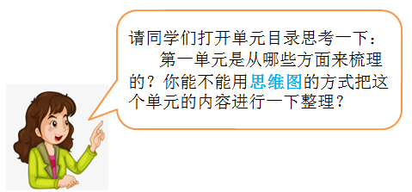

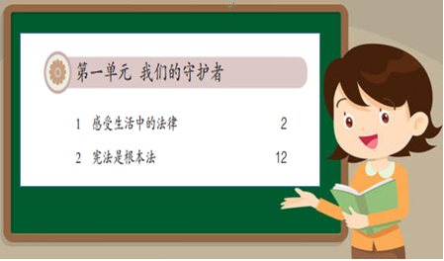

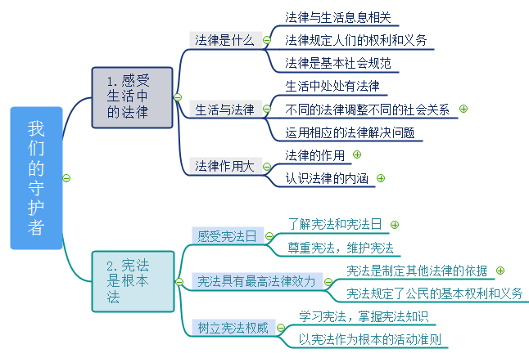

你也试着梳理一下吧！

2.学法指导

本单元学习方法指导有哪些？你能不能从教材中找到它？你还可以把具体方法整理一下，用金点子的方式呈现出来，这些学习方法将帮助你迅速提高学习能力。

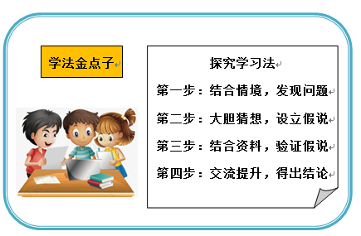

3.拓展资源

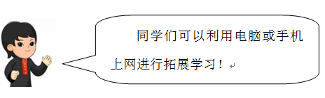



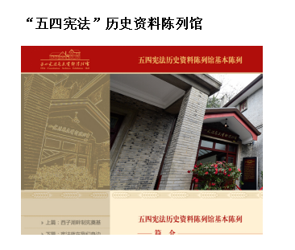

4.作业超市

感兴趣的同学可以用思维图、简笔画、绘本、情景剧等自己喜欢的方式，把宪法和其他法律之间的关系表现出来。来吧，开启你的宪法学习之旅！

